Popis volných prostor- kanceláří na Kněžskodvorské:
Nabízíme k pronájmu kancelářské prostory na adrese Kněžskodvorská 2296, České Budějovice

- Prostor- kancelář o výměře 16 m2, vybavená základním nábytkem. Cena nájemného 100,-Kč/m2 měsíčně bez DPH. Cena služeb a energií 65,-Kč/m2 měsíčně bez DPH.

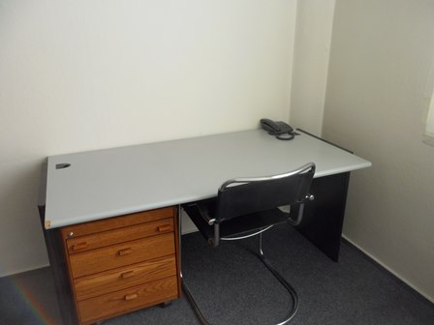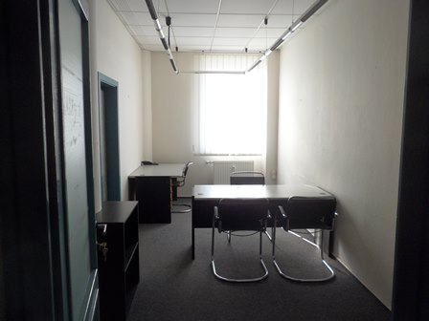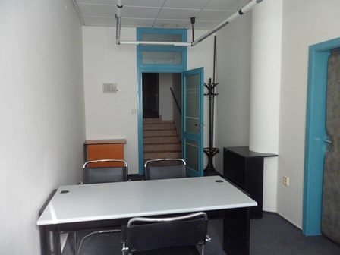

Kontakt na pronajímatele Jaroslav Pečinka- vedoucí správy budov 602 142 290 jaroslav.pecinka@veronex.cz

- Prostor- 2 místnosti-kanceláře průchozí o celkové výměře 38 m2 bez nábytku. Cena nájemného 100,-Kč/m2 měsíčně bez DPH. Cena služeb a energií 65,-Kč/m2 měsíčně bez DPH.

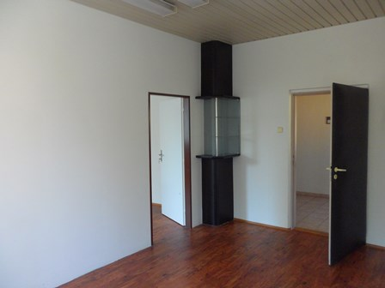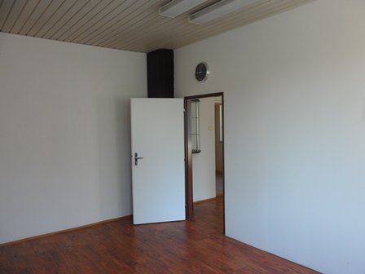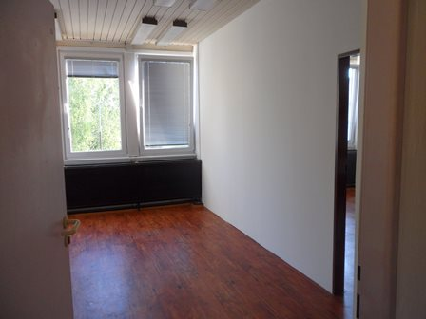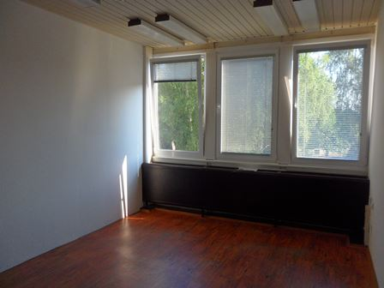
Kontakt na pronajímatele Jaroslav Pečinka- vedoucí správy budov 602 142 290 jaroslav.pecinka@veronex.cz
Lokalita: České Budějovice, Jihočeský kraj
Typ reality: Kanceláře - Komerční prostory
Technologie výstavby: panelová
Stav objektu: velmi dobrý
Umístění objektu: rušná část obce
Parkoviště: Ano
Sítě a energie Elektro 230V: Ano
ÚT dálkové: Ano
Vodovod: Ano
Telekomunikace Telefon: Ano
Internet: Ano
Datové rozvody: Ano
Provize se realitní kanceláři neplatí, jsme majitelé objektu.

